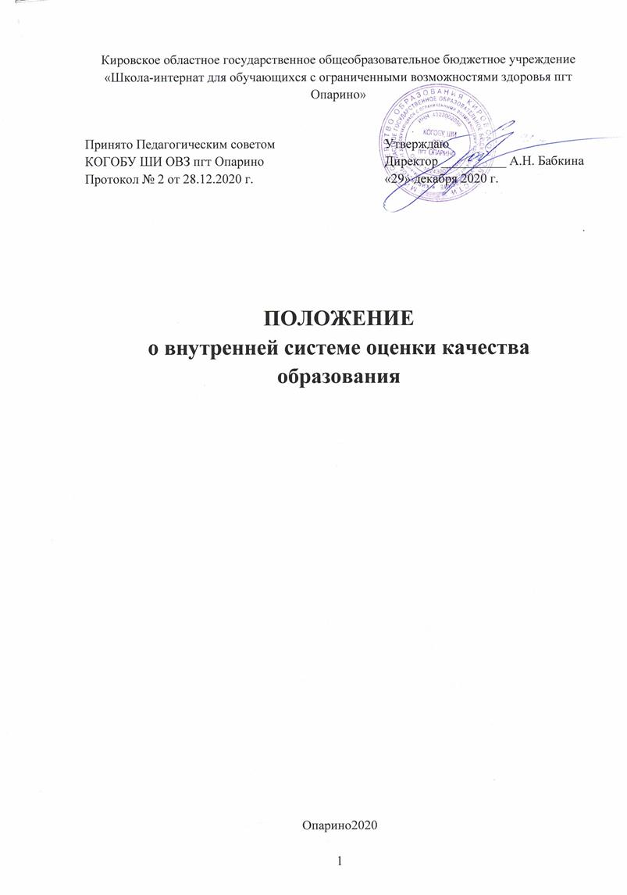

1. Общие положения
Термины, использующиеся в настоящем Положении:
Качество образования - комплексная характеристика образовательной деятельности и подготовки обучающегося, выражающая степень их соответствия федеральному государственному образовательному стандарту образования обучающихся с умственной отсталостью (интеллектуальными нарушениями), и (или) потребностям физического лица, в интересах которого осуществляется образовательная деятельность, в том числе степень достижения планируемых результатов адаптированной основной общеобразовательной программы для обучающихся с УО ИН.
Мониторинг качества образования – комплексное целенаправленное, специально организованное, непрерывное аналитическое отслеживание процессов, определяющих количественно-качественные изменения основных свойств качества образования в целях своевременного принятия обоснованных управленческих решений по коррекции образовательного процесса и созданных для него условий на основе анализа собранной информации и педагогического прогноза.
Экспертиза – всестороннее изучение и анализ состояния образовательного процесса, условий и результатов образовательной деятельности.
Измерение – метод регистрации состояния качества образования, а также оценка уровня образовательных достижений с помощью КИМ (контрольных работ, тестов, анкет и др.), которые имеют стандартизированную форму, и содержание которых соответствует адаптированное основной общеобразовательной программе.
Критерий – признак, на основании которого производится принятие решения по оценке объекта на соответствие предъявляемым требованиям.
Сокращения, использующиеся в настоящем Положении:
- ВСОКО - внутренняя система оценки качества образования
- ФГОС УО – федеральный государственный образовательный стандарт для обучающихся с умственной отсталостью (интеллектуальными нарушениями)
- АООП – адаптированная основная общеобразовательная программа;
- ОО – образовательная организация.
1.1. Настоящее Положение определяет цели, задачи, содержание и порядок системы внутреннего мониторинга качества образования в КОГОБУ ШИ ОВЗ пгт Опарино (далее - школа), ее организационную и функциональную структуру, реализацию (содержание процедур контроля и экспертной оценки качества образования), а также права и обязанности участников образовательного процесса.
1.2. Настоящее положение представляет собой локальный акт и разработано на основе:
- Федерального Закона «Об образовании в Российской Федерации» №273-ФЗ;
- Федерального государственного образовательного стандарта образования обучающихся с умственной отсталостью (интеллектуальными нарушениями);
- Адаптированной основной общеобразовательной программы для обучающихся с умственной отсталостью (I вариант).
- Постановления Роспотребнадзора от 28 сентября 2020 г. N 28 «Об утверждении санитарных правил СП 2.4.3648-20 «Санитарно-эпидемиологические требования к организациям воспитания и обучения, отдыха и оздоровления детей и молодежи»
- Приказа Министерства образования и науки РФ от 30 августа 2013 г. N 1015 «Об утверждении Порядка организации и осуществления образовательной деятельности по основным общеобразовательным программам - образовательным программам начального общего, основного общего и среднего общего образования».
1.3. Школа обеспечивает проведение необходимых оценочных процедур, разработку и внедрение модели ВСОКО, учет и дальнейшее использование полученных результатов.
1.4. Положение распространяется на деятельность всех педагогических работников школы, осуществляющих профессиональную деятельность в соответствии с трудовыми договорами, в т. ч. на педагогических работников, работающих по совместительству.
2. Основные цели и задачи внутреннего мониторинга качества образования
2.1. Целью внутреннего мониторинга качества образования является сбор, осмысление, анализ и выдача информации, необходимой для поддержания высокого уровня качества всего образовательного процесса школы-интерната.
2.2. Задачи внутреннего мониторинга качества образования:
- формирование механизма единой системы сбора, обработки и хранения информации о состоянии системы образовательной деятельности школы;
- реализация практико-ориентированного алгоритма анализа полученных материалов о состоянии системы образовательной деятельности школы;
- координация деятельности всех субъектов мониторинга;
- формулирование основных стратегических направлений развития системы образовательной деятельности школы-интерната на основе анализа полученных данных.
2.3. Функции внутренней системы оценки качества образования:
Система внутреннего мониторинга качества образования выполняет следующие функции:
- информационно-аналитическая;
- контрольно-диагностическая;
- коррективно-регулятивная;
- стимулирующая.
2.4. Принципы ВСОКО:
- объективности, достоверности, полноты и системности информации о качестве образования;
- критериальности оценивания;
- реалистичности требований, норм и показателей качества образования, их социальной и личностной значимости, учёта индивидуальных особенностей развития отдельных обучающихся при оценке результатов их обучения и воспитания;
- открытости, прозрачности процедур оценки качества образования; преемственности в образовательной политике, интеграции в общероссийскую систему оценки качества образования;
- доступности информации о состоянии и качестве образования для различных групп пользователей результатов мониторинга;
- рефлексивности, реализуемый через включение педагогов в критериальный самоанализ и самооценку своей деятельности с опорой на объективные критерии и показатели; повышения потенциала внутренней оценки, самооценки, самоанализа каждого педагога;
- инструментальности и технологичности используемых показателей (с учетом существующих возможностей сбора данных, методик измерений, анализа и интерпретации данных, подготовленности потребителей к их восприятию);
- сопоставимости системы показателей с региональными аналогами;
- взаимного дополнения оценочных процедур, установление между ними взаимосвязей и взаимозависимости;
- соблюдения морально-этических норм при проведении процедур оценки качества образования в школе.
3. Содержание системы внутреннего мониторинга качества образования в КОГОБУ ШИ ОВЗ пгт Опарино (Приложение 1)
3.1.Основными объектами ВСОКО являются:
- результаты освоения обучающимися АООП;
- структура, содержание АООП и вносимые в неё изменения;
- условия реализации АООП (кадровые, материально-технические, психолого-педагогические, информационно-методические и др.).
3.2. Оценка качества образовательных результатов направлена на обработку информации об уровне реализации требований к результатам освоения адаптированной основной общеобразовательной программы КОГОБУ ШИ ОВЗ пгт Опарино (в соответствии с ФГОС УО, I вариант).
Для оценки качества образовательных результатов определены следующие показатели:
- личностные результаты (включая показатели социализации выпускников);
- предметные результаты обучения.
Показатели качества образовательных результатов оцениваются через:
- данные итоговой аттестации выпускников 9 класса;
- данные комплексных итоговых работ по предметам в 1-4, 5-9 классах;
- данные уровня сформированности жизненных компетенций обучающихся 1-9 классов;
- данные внутришкольного мониторинга уровня обученности (полугодового, итогового) обучающихся 2 – 9 классов;
- данные участия обучающихся в конкурсах разного уровня;
- данные готовности к продолжению образования;
- данные о состоянии здоровья обучающихся;
- динамика правонарушений обучающихся;
- процент обучающихся на «4» и «5» по классам по итогам учебного года;
- процент обучающихся, имеющих одну оценку «3» по предмету.
Критерии оценивания предметных и личностных результатов.
Оценку предметных результатов начинать со второго полугодия II-го класса. Во время обучения в I-м классах, а также в течение первого полугодия II-го класса используется только качественная оценка.
Основными критериями оценки планируемых результатов являются следующие: соответствие / несоответствие науке и практике; полнота и надежность усвоения; самостоятельность применения усвоенных знаний.
В текущей оценочной деятельности результаты оцениваются как: «удовлетворительно» (зачёт), если обучающиеся верно выполняют от 35% до 50% заданий;
«хорошо» ― от 51% до 65% заданий.
«очень хорошо» (отлично) свыше 65%.
При оценке предметных результатов используется традиционная система отметок по 5-балльной шкале. При этом ставится отметка «5» - если обучающиеся верно выполняют от 65% до 100% заданий;
«4» - от 51% до 65 % заданий;
«3» - от 35% до 50% заданий;
«2» - от 0% до 34% заданий.
По результатам текущих отметок по предметам выставляется средний балл за четверть и соответственно - за год.
Результаты итоговой аттестации выпускников оцениваются в форме «зачет» / «не зачет». Процедура проведения итоговой аттестации выпускников организуется в соответствии с Положением об итоговой аттестации выпускников КОГОБУ ШИ ОВЗ пгт Опарино.
Оценку личностных результатов освоения АООП начинать со II четверти 1 класса, используя технологическую карту сформированности жизненных компетенций. (Приложение №3). Процедура проведения мониторинга проводится в соответствии с Положением об оценке результатов освоения жизненных компетенций обучающимися
КОГОБУ ШИ ОВЗ пгт Опарино.
3.3. Оценка структуры и содержания АООП предполагает:
- обязательное наличие разработанной АООП в ОО;
- наличие утвержденной Программы развития ОО
- наличие рабочих программ учителей по всем предметам и внеурочной деятельности.
- наличие Программы духовно-нравственного развития;
- наличие Программы здорового и безопасного образа жизни;
- наличие Программы внеурочной деятельности;
- наличие Программы коррекционной работы.
3.4. Оценка качества реализации образовательного процесса направлена на определение уровня созданных условий реализации образовательных программ:
- качество деятельности педагогического коллектива по организации учебного процесса;
- качество деятельности педагогического коллектива по организации внеурочной деятельности как ресурса реализации требований к уровню сформированности жизненных компетенций обучающихся;
- качество реализации системы воспитательной работы;
- качество коррекционной работы;
- качество методического сопровождения образовательного процесса.

4.Методы проведения внутренней системы оценки качества образования в ОО:
- экспертное оценивание;
- тестирование, анкетирование;
- проведение контрольных, диагностических и других проверочных работ;
- статистическая обработка информации;
- взаимопосещение уроков, внеклассных мероприятий, родительских собраний;
- собеседования с обучающимися, педагогами, родителями (лицами, их замещающими).

5. Организационная структура внутренней системы оценки качества образования.
5.1. Организационная структура, занимающаяся внутришкольной оценкой, экспертизой качества образования и интерпретацией полученных результатов, включает в себя: администрацию, педагогический совет, методические объединения учителей-предметников ОО.
5.2. Администрация ОО:
- формирует концептуальные подходы к оценке качества образования, утверждает критериальную базу внутренней оценки качества образования;
- разрабатывает систему показателей, характеризующих состояние и динамику развития.
- обеспечивает реализацию процедур контроля и оценки качества образования;
- проводит внутришкольный мониторинг образовательных достижений обучающихся;
- координирует работу различных структур, деятельность которых связана с вопросами оценки качества образования;
- осуществляет индивидуальный учет результатов освоения обучающимися образовательных программ, а также хранение в архивах данных об этих результатах на бумажных и (или) электронных носителях;
- проводит содержательный анализ результатов оценки качества образования;
- принимает управленческие решения по совершенствованию качества образования.
5.3. Педагогический совет обеспечивает функционирование внутренней системы оценки качества образования:
5.3.1. обсуждает систему показателей, характеризующих состояние и динамику развития школьной системы образования;
5.3.2. формирует информационные запросы основных пользователей внутренней системы оценки качества образования;
5.3.3. координирует связанную с вопросами оценки качества образования работу школьных методических объединений;
5.3.4. утверждает перечень показателей и индикаторов, характеризующих состояние и динамику развития ОО;
5.3.5. принимает решения:
- об организации и совершенствовании внутренней системы оценки качества образования и управлению качеством образования;
- о выборе учебных планов, программ, учебников, форм, методов образовательного процесса и способов их реализации;
- о допуске учащихся к экзаменам, переводе обучающихся в следующий класс или об оставлении их на повторный курс, выдаче свидетельств об образовании;
- о поощрениях и взысканиях обучающихся;
5.4. Школьные методические объединения педагогов ОО:
- участвуют в разработке системы показателей, характеризующих состояние и динамику развития ОО;
- осуществляют информационное обеспечение функционирования внутренней системы оценки качества образования;
- осуществляют организацию сбора, хранения и предоставление информации о состоянии и динамике преподавания отдельных предметов;
- анализируют результаты оценки качества образования на уровне ОО;
- участвует в организации работы по повышению квалификации педагогических работников, по развитию их творческих инициатив, распространению передового опыта.

6. Организация и технология оценки качества образования
6.1. Организационной основой осуществления процедуры внутренней системы оценки качества образования является программа внутришкольного контроля, где определяются форма, направления, сроки и порядок проведения внутренней системы оценки качества образования, ответственные исполнители. На ее основе составляется годовая циклограмма, которая утверждается приказом директора школы и обязательна для исполнения всеми работниками ОО.
6.2. Для проведения внутренней системы оценки качества образования общеобразовательного учреждения назначаются ответственные лица, состав которых утверждается приказом директором школы. В состав лиц, осуществляющих внутренней системы оценки качества образования, включаются заместители директора по учебной и воспитательной работе, руководители школьных методических объединений, учителя, воспитатели.
6.3. Объектами внутренней системы оценки качества образования являются обучающиеся и педагогические работники ОО.
6.4. Технология процедур измерения определяется видом избранных контрольных измерительных материалов, способом их применения. Содержание контрольных измерительных материалов, направленных на оценку качества образования, определяется на основе ФГОС УО и не может выходить за его пределы.
6.5. Информация, полученная в результате измерения, преобразуется в форму, удобную для дальнейшего анализа и принятия управленческих решений.
6.6. Периодичность проведения оценки качества образования:
- учебные и внеучебные достижения обучающихся - один раз в четверть/ полугодие / год;
- статистические, социологические исследования по различным направлениям внутришкольного контроля - не реже одного раза в год;
- медицинские обследования обучающихся по различным направлениям - не реже одного раза в год.

7. Сбор, хранение, обработка и распространение информации о результатах оценки качества образования
7.1. По итогам анализа полученных данных внутренней системы оценки качества образования готовятся соответствующие документы (отчеты, справки, доклады), которые доводятся до сведения педагогического коллектива ОО, Учредителя, родителей (законных представителей) обучающихся.
7.2. Результаты оценки образования по четвертям (полугодиям) обобщаются и хранятся в виде докладов заместителей директора по учебно-воспитательной работе и воспитательной работе, зачитываются на педагогических советах, общешкольных родительских собраниях (хранятся в качестве приложений к соответствующим протоколам).
7.3. Результаты оценки качества образования в сравнении за несколько (два и более) лет составляют основу публичного доклада директора школы, доводятся до сведения обучающихся, учителей, родителей через родительские собрания, сайт ОО.
7.4. Результаты внутренней оценки качества образования являются основанием для принятия административных решений на уровне Учреждения.

8. Заключительные положения.
8.1. Положение принимается на педагогическом совете ОО, утверждается и вводится в действие приказом директора школы.
8.2. Положение действительно до принятия нового Положения.
8.3. После принятия новой редакции Положения предыдущая редакция утрачивает силу.
8.4. Положение обязательно к применению для всех педагогических работников ОО.
8.5. Положение изготовлено в двух одинаковых экземплярах: первый экземпляр хранится в делопроизводстве директора школы, второй – у заместителя директора по учебной работе.
8.6. Ответственность за надлежащее исполнение требований настоящего Положения несёт заместитель директора по учебной работе.

